Huawei P Smart Z: Mittelklasse-Smartphone mit Pop-up-Kamera

Kleine Ränder und viel Display. Die Pop-up-Digitalkamera ist in der Mittelklasse angekommen. Das P Smart Z von Huawei vereint Spitzenklasse-Punkte wie die aufklappbare Digitalkamera mit einem Aufpreis im Mittelklasse-Segment. Allerdings ist der Einsatz der Huawei-Smartphones meist nicht mehr profitabel und lässt dennoch Raum für Verbesserungen.

Das erste rahmenlose Smartphone von Huawei bis auf eine Notch oder Punch Gap stammt nun nicht mehr vom Mate oder der teuren P-Sequenz des chinesischen Herstellers scheint jedoch die Form eines Mittelklasse-Smartphones, des P Smart Z, zu haben durch die Verwendung eines Popup-Digicam-Moduls auf dem Spitzen Aspekt des Huawei-Smartphones realisierbar gemacht.

huawei p smart handyhülle mit band
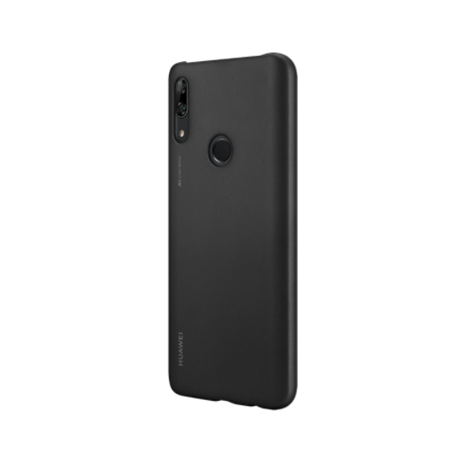

Die Pop-Up-Digitalkamera verfügt über einen sechzehn Megapixel-Sensor und soll nach Angaben des Herstellers mehr als 100.000 motorisierte Pop-Up-Bewegungen und bis zu 12 kg Gewicht bewältigen. Auf der Rückseite hat Huawei zusätzlich eine sechzehn Megapixel-Digitalkamera positioniert, die mit Hilfe eines zwei Megapixel-Bokeh-Objektivs unterstützt wird. Die Vorderseite des Huawei-Smartphones wird von einem 6,59 Zoll großen IPS-Panel dominiert, das eine Auflösung von 2340 x 1080 Pixel hat. Dem eingesetzten hauseigenen Kirin 710F SoC stehen vier GB Arbeitsspeicher zur Seite.

handyhülle mit band huawei p smart

Das Huawei P Smart Z mit Pop-Up-Kamera

Die aufklappbare Digicam erlaubt es dem Huawei P Smart Z, außer einer Kerbe zu manipulieren oder eine Lücke in das Display zu stanzen. Ähnlich wie beim OnePlus 7 Pro fällt das Gehäuse des Huawei-Smartphones aufgrund des aufklappbaren Digitalkamera-Moduls besonders riesengroß aus. Mit 163,5 x 77,3 mm (6,44 x 3,04 in) lässt sich das P Smart Z so gut wie nie mit einer Hand bedienen. Die Front des P Smart Z besteht mit mehr als 84 % fast vollständig aus der Show und hat eines der umweltfreundlichsten Display-Oberflächen-Verhältnisse im mittleren Preissegment – ​​aber dennoch erwirbt es jetzt nicht die 91% spezifisch mit Hilfe von Huawei.

Der kaum abgerundete Rückläufer ist aus Kunststoff und in drei Farbvarianten erhältlich: Schwarz (Midnight Black), Unerfahren (Smaragdgrün) oder Blau (Starlight Blue). Der Kunststoff fühlt sich in den Händen etwas billiger an. Verstärkt wird dieser Einfluss durch den Kunststoffkörper und zusätzlich das blanke Loch des Huawei P Smart Z, das mit nur wenig Kraft nach unten gedrückt werden kann. Das motorisierte Digicam-Modul macht zudem einen wackeligen Eindruck, sodass das hochwertige Gehäuse des P Smart Z einige Schwächen vermuten lässt.

handy hülle für huawei p smart

Trotz der Abmessungen des Telefons sind die Tasten für die Mengenverwaltung und den Ein-/Aus-Knopf dennoch problemlos zu erreichen, sitzen fest im Rahmen und haben einen entspannten Stresspunkt. Dem Huawei-Smartphone fehlt eine IP-Zertifizierung, sodass Wasser und Schmutz in das Gehäuse eindringen können.

Fazit - Ein Mittelklasse-Smartphone für Layout-Fanatiker

Das Huawei P Smart Z hebt sich durch sein rahmenloses Diagramm, das neben einer Notch oder Punch Hole auskommt, von der Mittelklasse ab. Dies wird durch das Popup-Digicam-Modul möglich. Abgesehen von der Pop-up-Kamera bietet das P Smart Z jedoch selten andere Segnungen, die es wert sind, erwähnt zu werden, um das Huawei-Handy von der Android-Mittelklasse zu unterscheiden. Stattdessen müssen dem Kunden konstruktionsbedingt enorme ergonomische Nachteile auferlegt werden. Zudem gefällt uns die angenehme Verarbeitung des P Smart Z nur bedingt.

